GUÍA DE INGLÉS

Name: | Grade: 6°A | Date: semana N° 20
¿QUÉ APRENDEREMOS?
Objetivo (s): OA5. Leer y demostrar comprensión de textos adaptados y auténticos simples, no literarios, que contengan palabras de uso frecuente, familias de palabras y repetición de frases, y estén acompañados de apoyo visual y relacionados con los temas y las siguientes funciones del año:
• expresar habilidad e inhabilidad
• dar direcciones e indicar posición
• solicitar y contrastar información
• decir y preguntar la hora
• referirse a acciones cotidianas que ocurren al momento de hablar y en el pasado
• describir personas y acciones y cómo estas se realizan
• expresar cantidades, necesidad y posesiones.
Contenidos: Ocupaciones y/o profesiones y lugares de la ciudad en inglés.
Objetivo de la semana: Identificar y relacionar ocupaciones y lugares de la ciudad, a tráves de un texto y apoyo visual, para desarrollar la comprension lectora.
Habilidad: Identifican léxico relevante aprendido en inglés.

¿Qué necesito saber?
Para comenzar necesitas saber de qué se trata la habilidad de Identificar y qué entendemos por Profesiones y/u ocupaciones.

Entonces:
Identificar es: Establecer, demostrar, reconocer la identidad de cosa, persona, objeto, etc

Entendemos por:
Las profesiones son ocupaciones que requieren de un conocimiento especializado, una capacitación educativa de alto nivel, control sobre el contenido del trabajo.
La ocupación se define como el conjunto de funciones, obligaciones y tareas que desempeña un individuo en su trabajo, oficio o puesto de trabajo.

**Si vas a desarrollar la guía en el computador, debes saber que, en cada espacio para escribir una respuesta, habrá un cuadro de texto, donde podrás escribir tu respuesta.

PALABRA EN INGLES | SIGNIFICADO | CÓMO SE PRONUNCIA
Teacher | Profesor (a) | Ticher
Nurse | Enfermera | Nurs
Pilot | Piloto | Pailot
Fire fighter | Bombero | Fayer faiter
Police officer | Policía | Polis oficer
Driver | Conductor | Draiver
Sales assittant | Vendedor (a) | Seils asistent
Mechanic | Mecánico | Mekanik
Builder | Constructor | Bilder
Chef | Cocinero | Chef

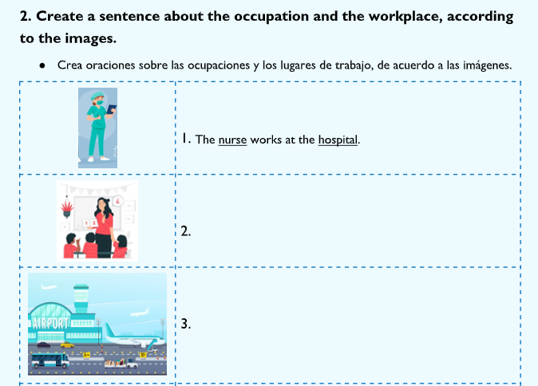

1.

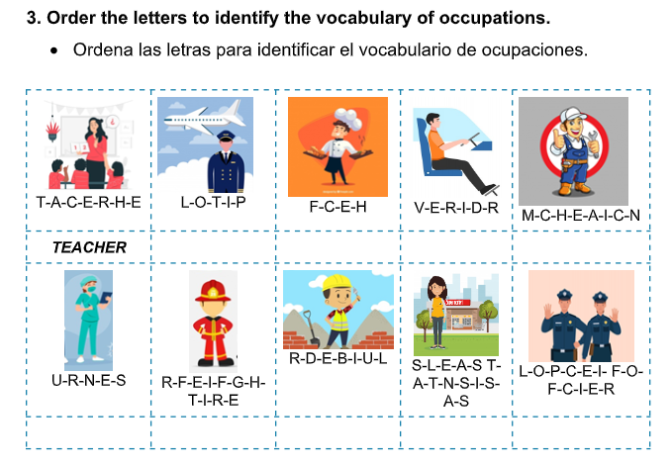
2.

*Enviar foto de la guia desarrollada al whatsapp del curso y archivar en cuaderno de la asignatura.

Always do your best

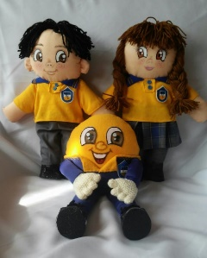
Autoevaluaciòn o Reflexión personal sobre la actividad:
1.- ¿Qué fue lo más difícil de este trabajo? ¿Por qué?
…………………………………………………………………………………………………………………..

